МОЙ ПЕСОЧНЫЙ МИР
Н. В. Русинова, педагог-психолог
Муниципальное автономное дошкольное образовательное учреждение детский сад комбинированного вида № 15
г. Томск

Игра с песком как способ развития и самотерапии ребенка известен с древних времен. Податливость песка будит желание создать из него миниатюрную картину мира. Человек выступает в песочнице как созидатель, следуя законам Бытия: один жизненный сюжет сменяет другой, все приходит и все уходит, нет ничего такого, что было бы непоправимо разрушено, просто старое превращается в нечто иное, новое. При многократном переживании этого ощущения человек достигает состояния душевного равновесия.
Игра с песком – это естественная и доступная каждому ребенку форма деятельности. Что же происходит с ним, когда он играет в песок? Ребенок часто словами не может выразить свои переживания, страхи. И тут ему на помощь приходят игры с песком.
Проигрывая взволновавшие его ситуации с помощью игрушечных фигурок, создавая картину собственного мира из песка, ребенок освобождается от напряжения. А самое главное, ребенок приобретает бесценный опыт символического разрешения множества жизненных ситуаций, ведь в настоящей сказке все заканчивается хорошо! Этот опыт в виде «концентрата» попадает в бессознательное (пока глубинный смысл проигранного на песке ребенком может и не осознаваться). Некоторое время оно активно ассимилирует новый материал в имеющуюся систему мировосприятия. И наступает момент (срок для каждого индивидуален), когда мы можем заметить в поведении ребенка определенные изменения. Это удивительно, но он начинает применять в реальности свой «песочный» опыт!» [1].

Впервые идея использования песка в игре с больными и психологически неблагополучными детьми была реализована английским детским психотерапевтом Маргарет Ловенфельд в 1930-х годах. Ловенфельд придавала большое значение тактильному контакту ребенка с песком и водой, дополнявшему проективную игру с различными предметами и куклами. Она работала с двумя подносами, один из которых был наполнен песком, другой – водой. Детям также предлагались обычные формочки для игры в песочнице и коробки с миниатюрными игрушками. Ребенку предоставлялась возможность свободно играть с песком, водой и фигурками. Дети называли это процесс «строить мир». Ловенфельд так и назвала свою методику – техника «построения мира» [2].
Выделяют общие стадии игры с песком у детей [3]. Первая стадия – «Хаос». На ней ребенок выбирает большое количество фигурок, часто просто сваливает их в лоток с песком. Фигурки разного размера, из разных категорий, не связаны между собой каким-либо сюжетом. Такой мир напоминает свалку или «винегрет». Эта стадия отражает и объективизирует эмоциональное смятение и хаос, доминирующие в жизни ребенка. Ребенка переполняет тревога, страхи. Происходит постепенное отреагирование болезненного эмоционального состояния и освобождение от него. Многократное символическое повторение психотравмирующей ситуации позволяет изменить отношение к ней. Эта стадия может продлиться от одного до нескольких занятий.
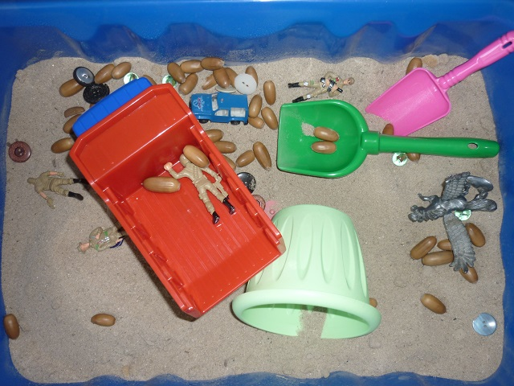
Вторая стадия – «Борьба». В песочницу переносятся внутренние конфликты: агрессия, тревога, реальные конфликты и взаимоотношения и пр. Как правило, в лотке появляются противоборствующие силы: добрые и злые герои, хищники и травоядные, люди земли и пришельцы, индейцы и ковбои и т.п. Мир представляет собой войну, противостояние, конфликт. Эта стадия может повторяться довольно долгое время. Миры часто называются «Война», «Война-2», «Война-3» и т.д. Нельзя торопить ребенка, вводя помощника или доброго спасителя. Он должен отвоевать свой внутренний конфликт в собственном темпе. Как только противнику сохраняется жизнь, дарится свобода, заключаются договора о перемирии, значит, стадия «Борьба» подходит к концу.
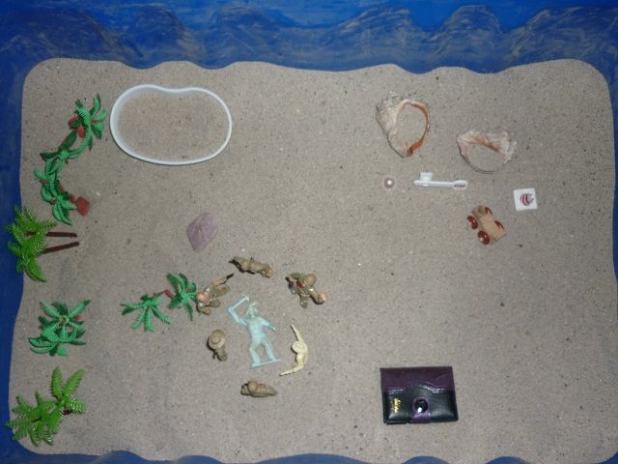

Третья стадия – «Исход». В мирах, отражающих эту стадию, есть гармония и равновесие. Между всеми объектами существуют связи, они играют аутентичные роли, присутствует много зелени и плодов, животные расставлены по парам.
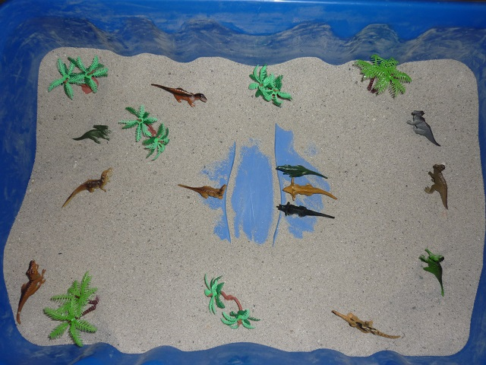

В процессе игры драматизация освобождает заблокированную энергию и активизирует возможности самоисцеления, заложенные в психике любого ребенка [4].
Литература:

- Грабенко Т. М., Зинкевич-Евстигнеева Т. Д. Чудеса на песке. Методический практикум по песочной игротерапии. — СПб.: «Златоуст», 1999. – 80 с.
- Киселева М. В. Арт-терапия в работе с детьми: Руководство для детских психологов, педагогов, врачей и специалистов, работающих с детьми. – СПб.: Речь, 2008. – 160 с.
- Аллан Дж. Ландшафт детской души. СПб.; Мн.: Диалог-Лотаць, 1997. – 256 с.
- Риччи К. Дети-художники. М.: Издательство Саблина, 1911. – 84 с.

